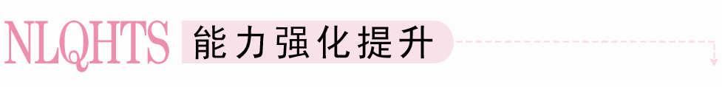
一、选择题
1．如果平面图形中的两条线段平行且相等，那么在它的直观图中对应的这两条线段( )
A．平行且相等 B．平行不相等
C．相等不平行 D．既不平行也不相等
[答案] A
2．给出以下关于斜二测直观图的结论，其中正确的个数是( )
①角的水平放置的直观图一定是角．
②相等的角在直观图中仍相等．
③相等的线段在直观图中仍然相等．
④若两条线段平行，则在直观图中对应的两条线段仍然平行．
A．0 B．1
C．2 D．3
[答案] C
[解析] 由斜二测画法规则可知，直观图保持线段的平行性，∴④对，①对；而线段的长度，角的大小在直观图中都会发生改变，∴②③错．
3．利用斜二测画法得到：
①三角形的直观图是三角形；②平行四边形的直观图是平行四边形；③正方形的直观图是正方形；④菱形的直观图是菱形．
以上说法正确的是( )
A．① B．①②
C．③④ D．①②③④
[答案] B
[解析] 根据画法规则，平行性保持不变，与y轴平行的线段长度减半．
4．如图所示的直观图是将正方体模型放置在你的水平视线的左上角而绘制的，其中正确的是( )
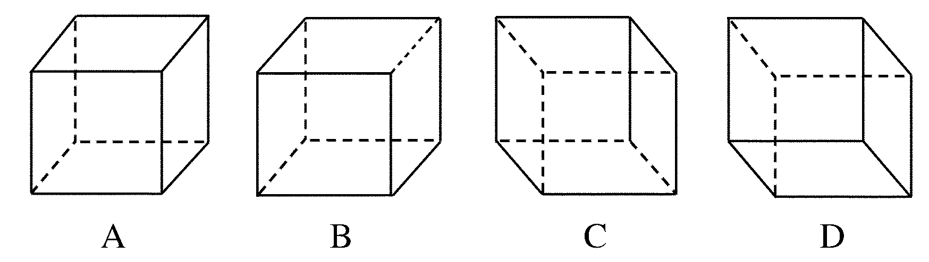
[答案] A
[解析] 由几何体直观图画法及立体图形中虚线的使用可知A正确．
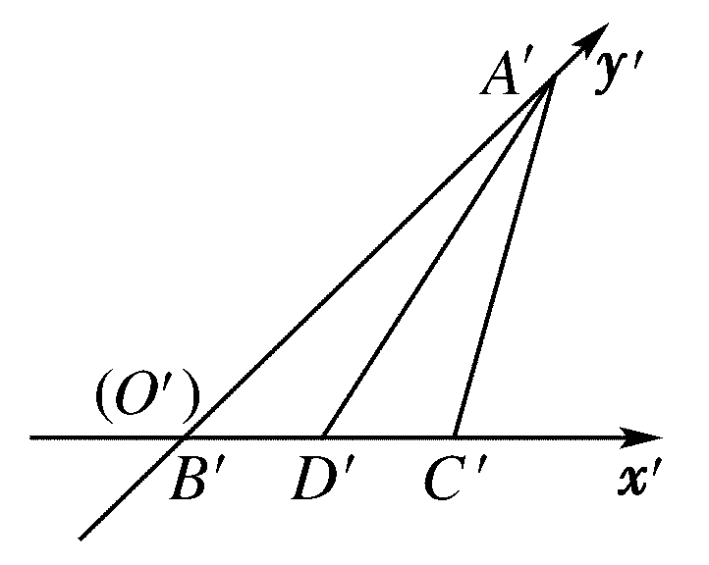
5．如图所示，△A′B′C′是水平放置的△ABC的直观图，则在△ABC的三边及中线AD中，最长的线段是( )
A．AB B．AD
C．BC D．AC
[答案] D
[解析] △ABC是直角三角形，且∠ABC＝90°，则AC＞AB，AC＞AD，AC＞BC.
6．一个建筑物上部为四棱锥，下部为长方体，且四棱锥的底面与长方体的上底面尺寸一样，已知长方体的长、宽、高分别为20 m,5 m,10 m，四棱锥的高为8 m，若按1500的比例画出它的直观图，那么直观图中，长方体的长、宽、高和棱锥的高应分别为( )
A．4 cm,1 cm, 2 cm,1.6 cm
B．4 cm,0.5 cm,2 cm,0.8 cm
C．4 cm,0.5 cm,2 cm,1.6 cm
D．2 cm,0.5 cm,1 cm,0.8 cm
[答案] C
[解析] 由比例尺可知长方体的长、宽、高和四棱锥的高分别为4 cm,1 cm,2 cm和1.6 cm，再结合斜二测画法，可知直观图的相应尺寸应分别为4 cm,0.5 cm,2 cm,1.6 cm.
7．如图为一平面图形的直观图，则此平面图形可能是选项中的( )
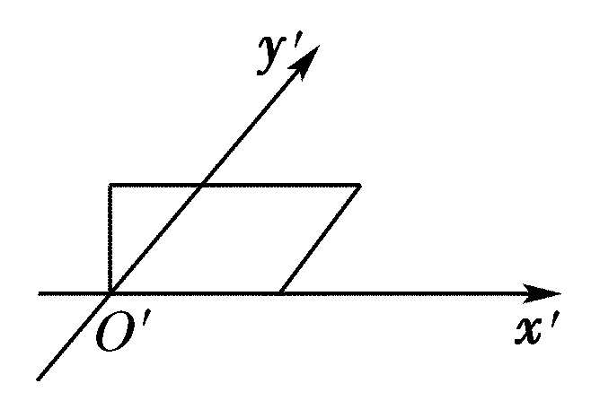
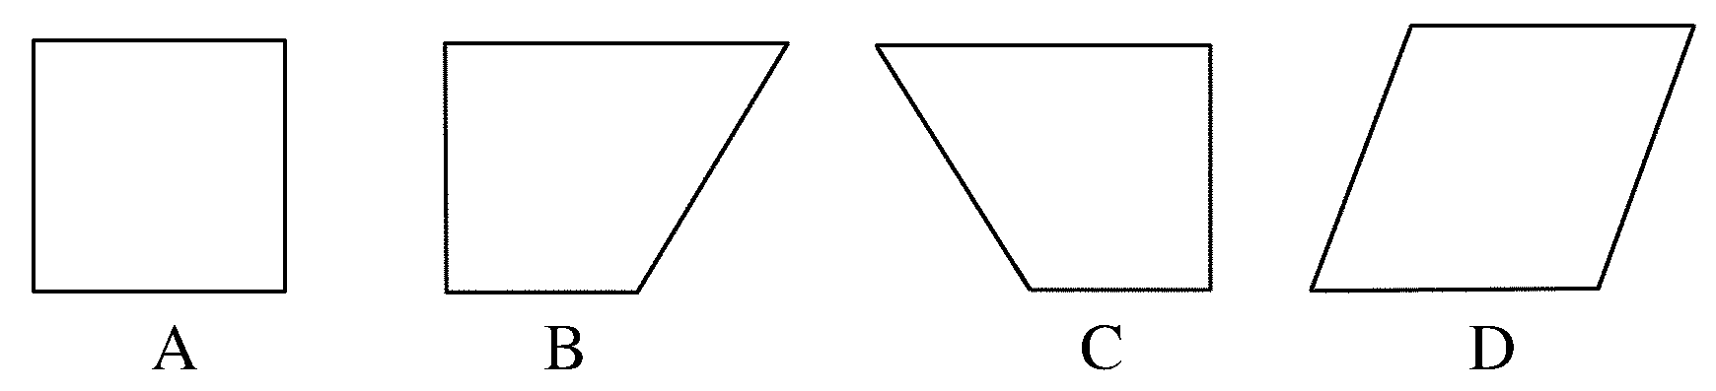
[答案] C
[解析] 由直观图一边在x′轴上，一边与y′轴平行，知原图为直角梯形．
8．在下列选项中，利用斜二测画法，边长为1的正三角形ABC的直观图不是全等三角形的一组是( )
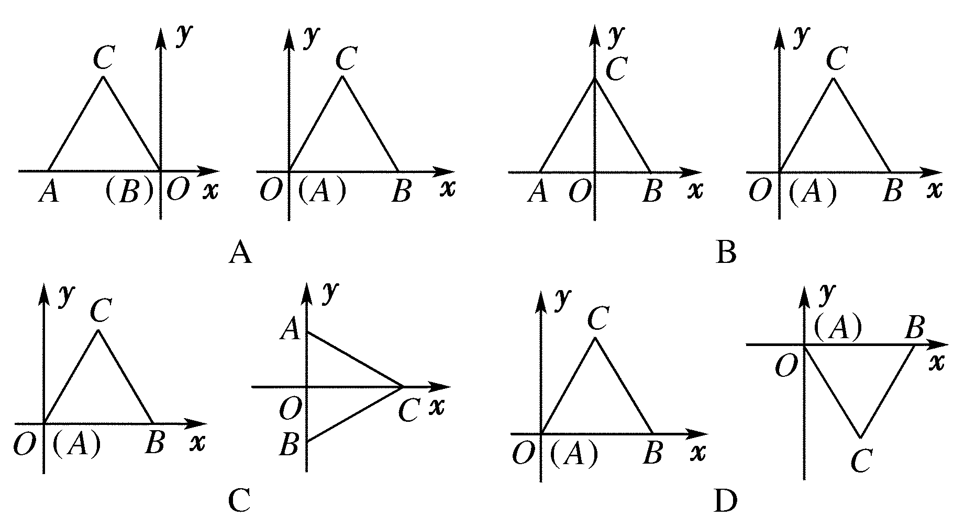
[答案] C
[解析] C中前者画成斜二测直观图时，底AB不变，原来高h变为，后者画成斜二测直观图时，高不变，边AB变为原来的.
二、填空题
9．斜二测画法中，位于平面直角坐标系中的点M(4,4)在直观图中的对应点是M′，则点M′的坐标为________，点M′的找法是________．
[答案] M′(4,2) 在坐标系x′O′y′中，过点(4,0)和y′轴平行的直线与过点(0,2)和x′轴平行的直线的交点即是点M′.
[解析] 在x′轴的正方向上取点M₁，使O₁M₁＝4，在y′轴上取点M₂，使O′M₂＝2，过M₁和M₂分别作平行于y′轴和x′轴的直线，则交点就是M′.
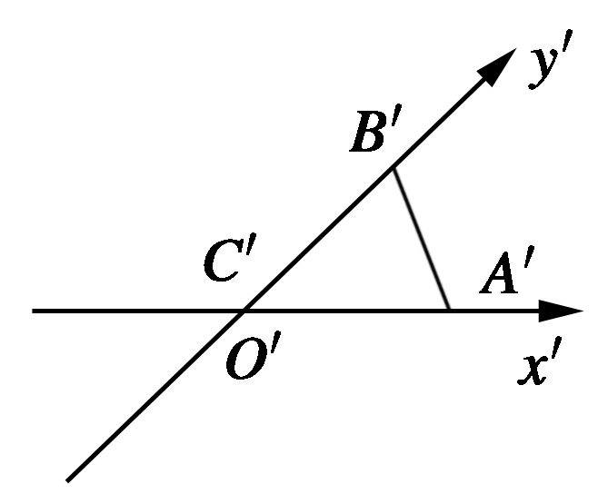
10．如右图，水平放置的△ABC的斜二测直观图是图中的△A′B′C′，已知A′C′＝6，B′C′＝4，则AB边的实际长度是________．
[答案] 10
[解析] 由斜二测画法，可知△ABC是直角三角形，且∠BCA＝90°，AC＝6，BC＝4×2＝8，则AB＝＝10.
11．如图，是△AOB用斜二测画法画出的直观图，则△AOB的面积是________．
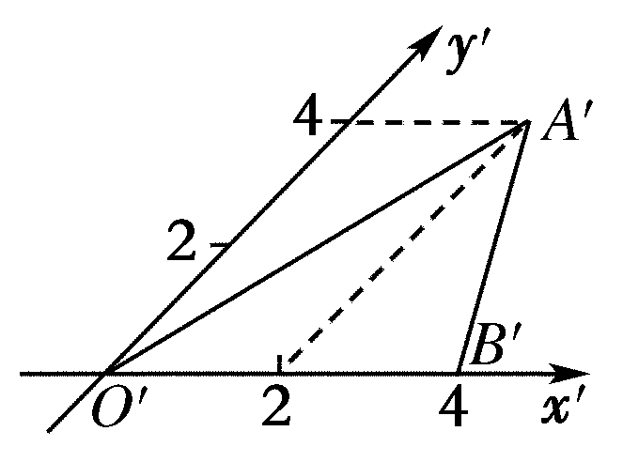
[答案] 16
[解析] 由图易知△AOB中，底边OB＝4，
又∵底边OB的高为8，
∴面积S＝×4×8＝16.
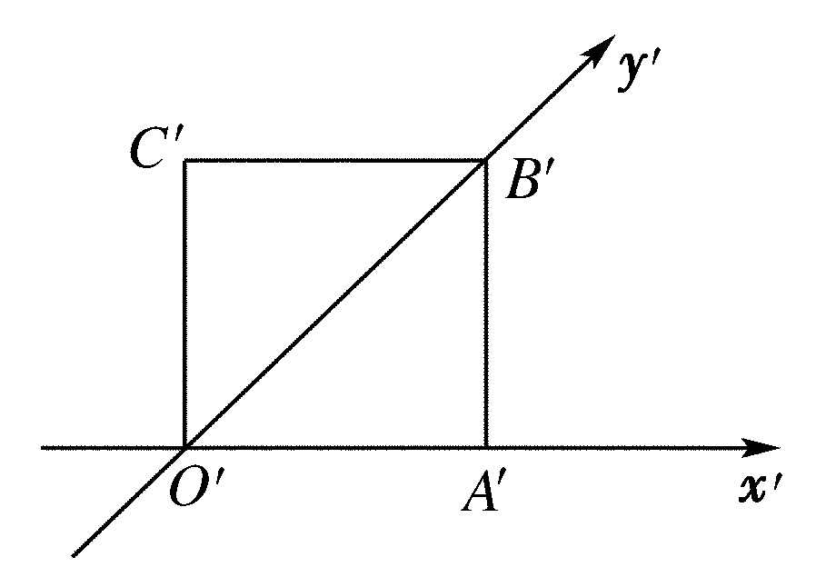
12．如图所示，正方形O′A′B′C′的边长为1，它是水平放置的一个平面图形的直观图，则原图形的周长是________？
[答案] 8
[解析] 原图形为
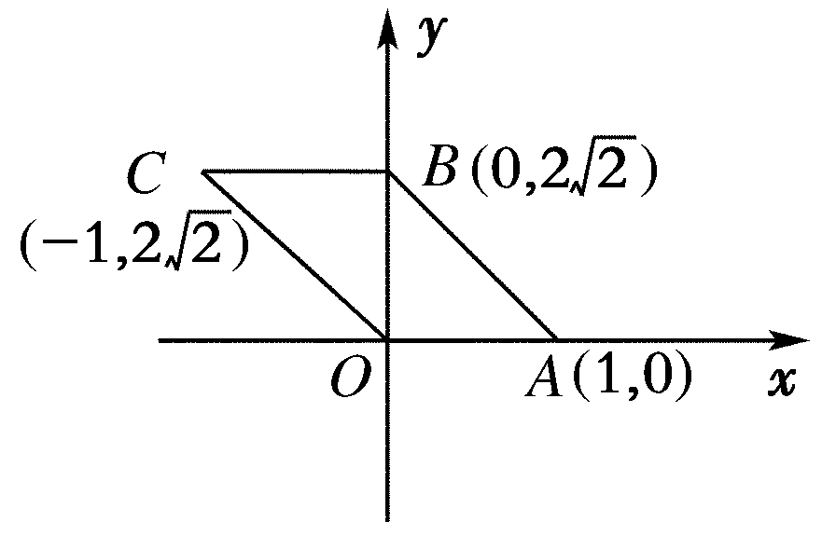
OABC为平行四边形，
OA＝1，AB＝＝3，
∴四边形OABC周长为8.
三、解答题
13．用斜二测画法画出下列图形的直观图(不写画法)．
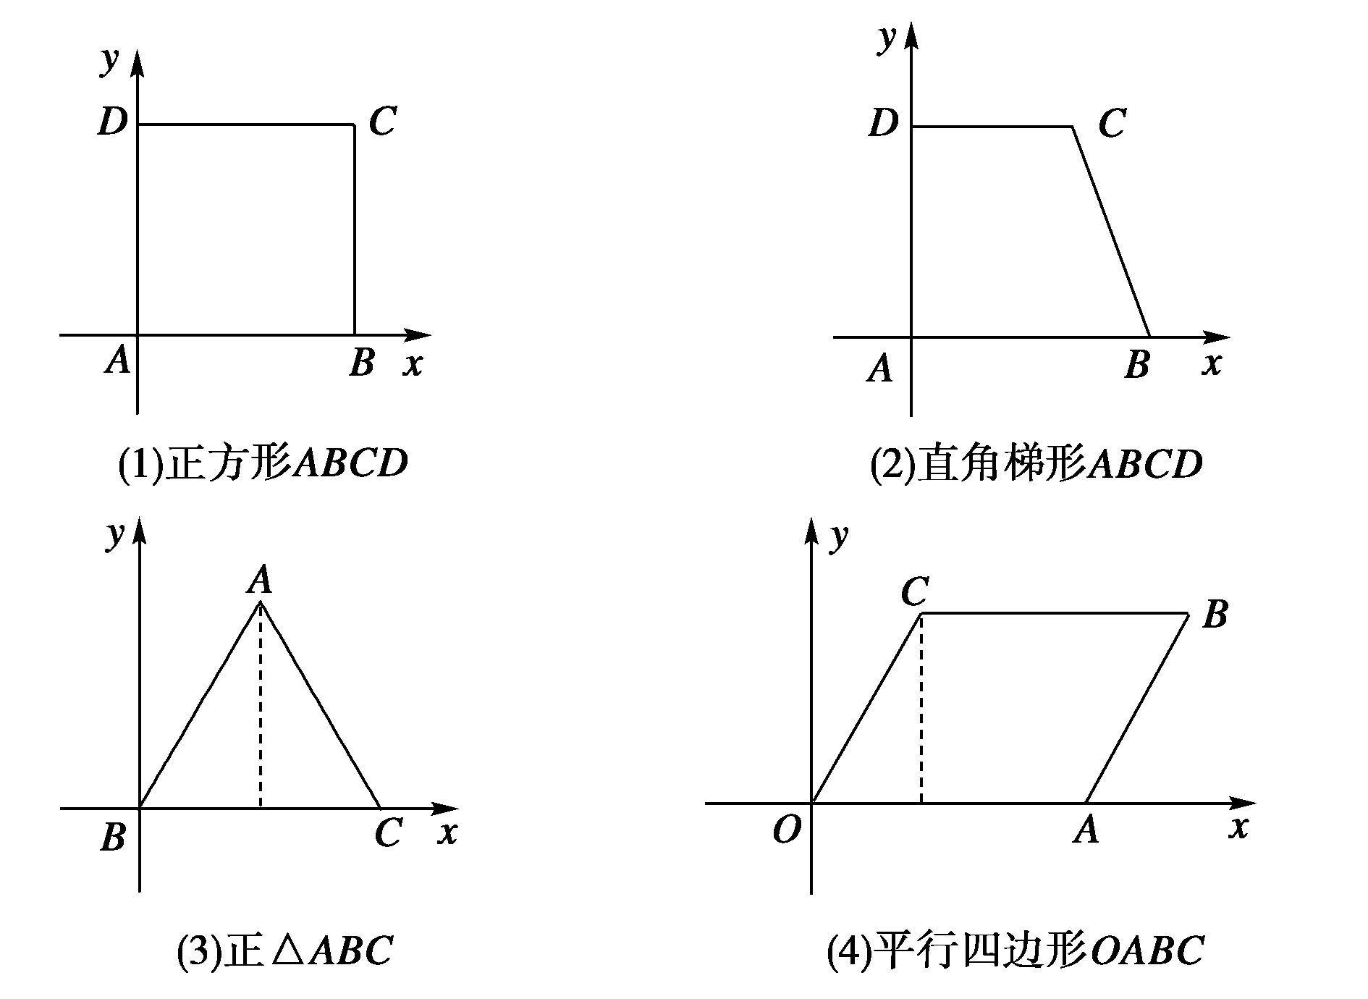
[解析]
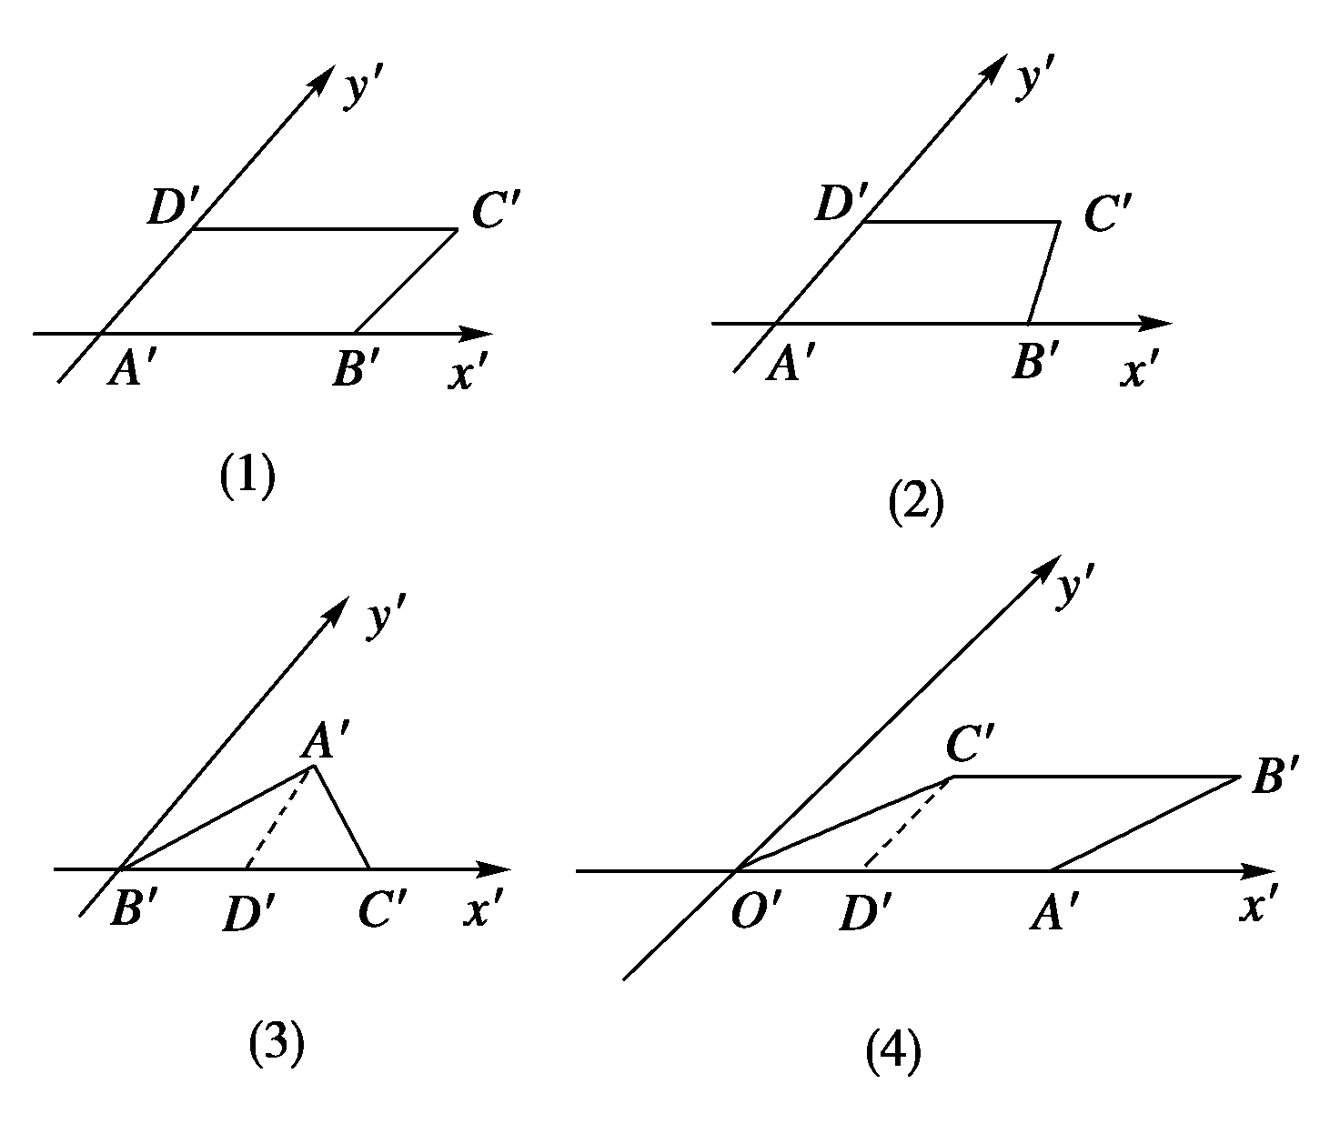
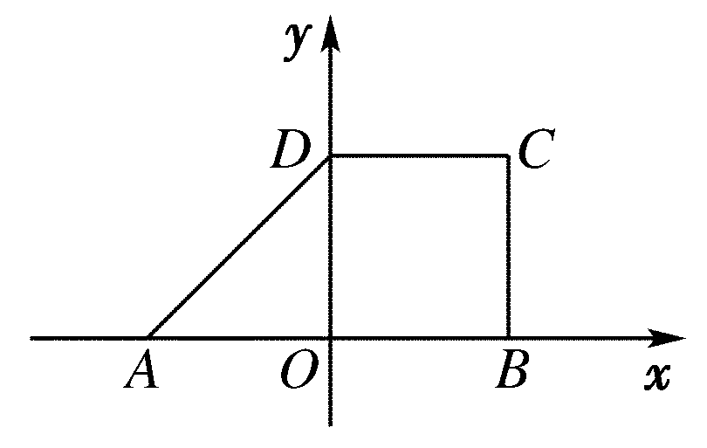
14．如图所示，四边形ABCD是一个梯形，CD∥AB，CD＝AO＝1，三角形AOD为等腰直角三角形，O为AB的中点，试求梯形ABCD水平放置的直观图的面积．
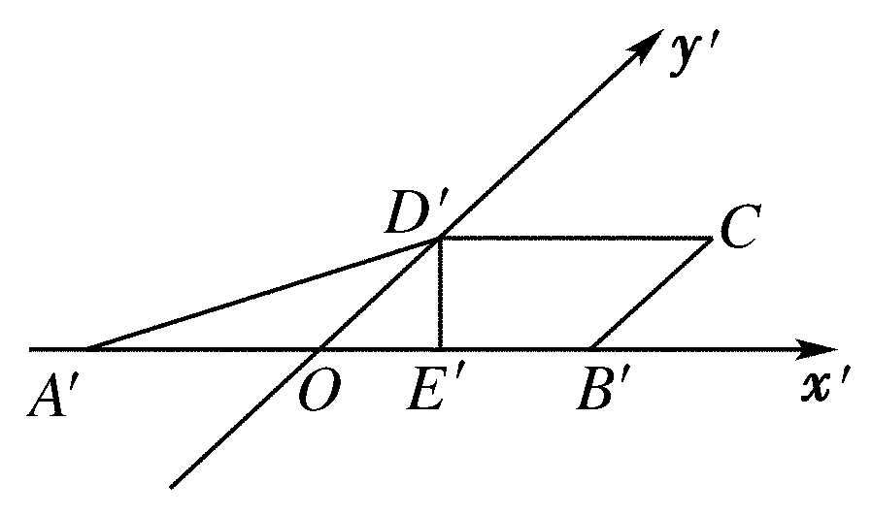
[解析] 在梯形ABCD中，AB＝2，高OD＝1，由于梯形ABCD水平放置的直观图仍为梯形，且上底CD和下底AB的长度都不变，如图所示，在直观图中，O′D′＝OD，梯形的高D′E′＝，于是梯形A′B′C′D′的面积为×(1＋2)×＝.
15．已知几何体的三视图如下，用斜二测画法，画出它的直观图(直接画出图形，尺寸不作要求)．
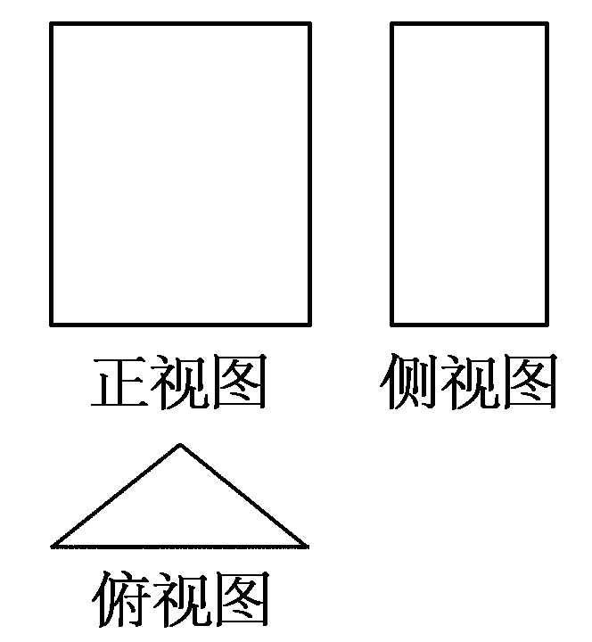
[解析] 如图．
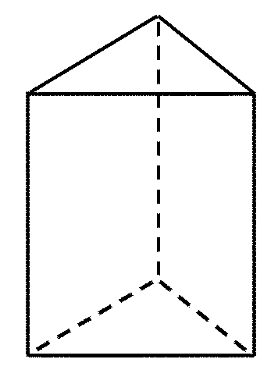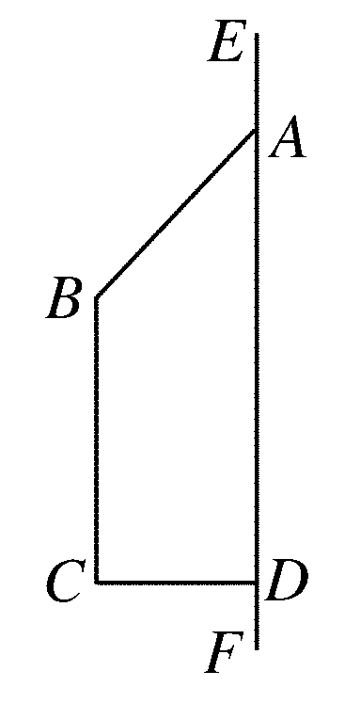
16．如图所示，直角梯形ABCD中，AD∥BC，且AD＞BC，该梯形绕边AD所在直线EF旋转一周得一几何体，画出该几何体的直观图和三视图．
[分析] 该几何体是一个圆锥和一个圆柱拼接成的简单组合体．
[解析] 直观图如图a所示，三视图如图b所示．
